OA 1 | 10. Escribe 3 números en cada uno de los recuadros según su característica.  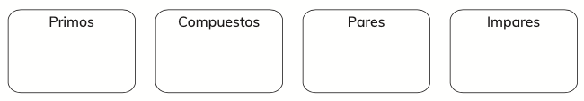 | 6° Básico  Tomo 1  Capítulo 7  Números primos, compuestos, pares e impares.

